МИНОБРНАУКИ РОССИИ

Федеральные государственное бюджетное образовательное учреждение высшего образования

«Чувашский государственный университет имени И. Н. Ульянова»

Факультет информатики и вычислительной техники

Кафедра компьютерных технологий

РАСЧЁТНО-ГРАФИЧЕСАКЯ РАБОТА

По дисциплине «Информатика»

Выполнил: студент гр. КТ-31-24

Киселев М.А

Проверила:

Кузнецова Н.А

№________

___________

Чебоксары

2025

**Задание 1. Вычисление количества информации**

Задание: Сообщение о том, что ваш друг живет на 10-м этаже, несет 4 бита информации. Сколько этажей в доме?

Решение:

,

где I — количество бит информации, N — количество возможных вариантов.

I=4 =>

Ответ: 16 этажей

**Задание 2. Подсчёт промежуточного количества информации**

Задание: В велокроссе участвуют 659 спортсменов. Специальное устройство регистрирует прохождение каждым из участников промежуточного финиша, записывая его номер с использованием минимально возможного количества бит, одинакового для каждого спортсмена. Какой объём памяти будет использован устройством, когда промежуточный финиш прошли 180 велосипедистов? (Ответ дайте в байтах.)

Решение:

,  
N=659 — общее количество спортсменов.  
.

Для каждого спортсмена понадобится 10 бит.

Для 180 спортсменов:   
1 бит = 8 байт =>   
Ответ: 225 байт

**Задание 3. Кодирование графической информации**

Задание: Автоматическая фотокамера производит растровые изображения размером 600 на 400 пикселей. При этом объём файла с изображением не может превышать 240 Кбайт, упаковка данных не производится. Какое максимальное количество цветов можно использовать в палитре?  
Решение:

количество пикселей: 600×400=240000 пикселей

240 Кбайт переведем в байты:

Количество битов на пиксель равно:

Ответ: 256

**Задание 4. Кодирование звуковой информации**

Задание: Производилась двухканальная (стерео) звукозапись с частотой дискретизации 16 кГц и 24-битным разрешением. В результате был получен файл размером 60 Мбайт, сжатие данных не производилось. Какая из приведённых ниже величин наиболее близка к времени, в течение которого проводилась запись? 1) 2 мин 2) 5 мин 3) 10 мин 4) 15 мин

Решение:

,

где V – объём (размер) звукового файла, k – количество дорожек в записи (k=1 – моно, k=2 – стерео), H – частота дискретизации (в Герцах), i – глубина кодирования (в битах) (разрядность регистра (разрешение)), t – время звучания (в секундах), – количество уровней громкости (интенсивности).

,  
H = 16000 Гц,

k = 2,

i = 24 бита,

t = ? =>

Ответ: 3) 10 минут

**Задание 5. Системы счисления**

Задание:  
1) Двоичное число перевести в системы с основанием 8 и 16.

2) Восьмеричное и шестнадцатеричное числа перевести в двоичную СС.

3) Десятичное число перевести в шестнадцатеричную и восьмеричную СС методами деления и умножения.

4) Двоичное, восьмеричное и шестнадцатеричное числа перевести в десятичную СС методом полинома. Результат представить в виде десятичной дроби до четвертого знака после запятой.

|  |  |  |  |
| --- | --- | --- | --- |
| Двоичное число | Восьмеричное  число | Десятичное  число | Шестнадцатеричное  число |
| 1110000,01001 | 203,163 | 86,50 | 7DE,55B |

Решение:   
1) Для перехода от двоичной к восьмеричной/шестнадцатеричной системе счисления поступим следующим образом: двигаясь от запятой влево и вправо, разбиваем двоичное число на триады/тетрады, дополняя при необходимости нулями крайние левую и правую группы. Затем с помощью таблицы заменяем каждую триады/тетрады соответствующей восьмеричной/шестнадцатеричной цифрой.

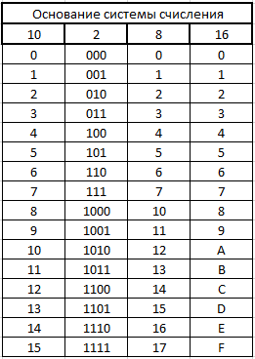

**В систему с основанием 8:**

1. Целая часть: .  
Группы: 001, 110, 000.

Переводим каждую группу в восьмеричное число:

001 = 1,

110 = 6,

000 = 0.

Целая часть:

2. Дробная часть: .  
Группы: 010, 010.

Переводим каждую группу в восьмеричное число:

010 = 2,

010 = 2,

Дробная часть:

Итоговое число в восьмеричной системе: ​

**В систему с основанием 16:**

1. Целая часть: .  
Группы: 0000, 0111.

Переводим каждую группу в шестнадцатеричное число:

0000 = 0,

0111 =7,

Целая часть:

2. Дробная часть: .  
Группы: 0100, 1000.

Переводим каждую группу в шестнадцатеричное число:

0100 = 4,

1000 = 8,

Дробная часть:

Итоговое число в восьмеричной системе:

2) Заменить каждую цифру восьмеричного/шестнадцатеричного числа эквивалентной ей двоичной триадой/тетрадой.

**в СС**

1. Целая часть: .  
Группы: 2, 0, 3.

Переводим каждую группу в двоичное число:

2 = 010,

0 = 000,

3 = 011.

Целая часть:

2. Дробная часть: .  
Группы: 1, 6, 3.

Переводим каждую группу в двоичное число:

1=001,

6=110,  
3=011.

Дробная часть:

Число  в двоичной системе: ​

**в СС**

1. Целая часть: .  
Группы: 7, D, E.

Переводим каждую группу в двоичное число:

7 = 0111,

D = 1101,

E = 1110.

Целая часть:

2. Дробная часть: .  
Группы: 5, 5, B.

Переводим каждую группу в двоичное число:

5=0101,

5=0101,  
B=1011.

Дробная часть:

Число в двоичной системе: ​

3) Для перевода числа 86,50 в шестнадцатеричную и восьмеричную системы счисления используем методы деления и умножения.

**Перевод 86,50 в восьмеричную систему счисления:**

1. Целая часть (86):

Делим целую часть на 8, записывая остатки:

86÷8=10 (остаток 6)

10÷8=1 (остаток 2)

1÷8=0 (остаток 1)

Читаем остатки снизу вверх:

2. Дробная часть (0.50):

Умножаем дробную часть на 8, выделяя целую часть:

0.50×8=4.0 (целая часть 4, дробная часть 0)

Таким образом, дробная часть в восьмеричной системе:

Результат:

**Перевод 86,50 в шестнадцатеричную систему счисления:**

1. Целая часть (86):

Делим целую часть на, записывая остатки:

86÷16=5 (остаток 6)

5÷16=0 (остаток 5)

Читаем остатки снизу вверх:

2. Дробная часть (0.50):

Умножаем дробную часть на, выделяя целую часть:

0.50×16=8.0 (целая часть 8, дробная часть 0)

Таким образом, дробная часть в шестнадцатеричной системе:

Результат:

4) Перевод в десятичную систему счисления методом полинома

Двоичное число**:**

1110000,010012 = (1 × 26) + (1 × 25) + (1 × 24) + (0 × 23) + (0 × 22) + (0 × 21) + (0 × 20) + (0 × 2-1) + (1 × 2-2) + (0 × 2-3) + (0 × 2-4) + (1 × 2-5) = 64 + 32 + 16 + 0 + 0 + 0 + 0 + 0 + 0.25 + 0 + 0 + 0.03125 112.281310

Ответ: 1110000,010012 = 112.281310

Восьмеричное число:

203.1638 = (2 × 82) + (0 × 81) + (3 × 80) + (1 × 8-1) + (6 × 8-2) + (3 × 8-3) = 128 + 0 + 3 + 0.125 + 0.09375 + 0.005859375 131.224610

Ответ: 203.1638 = 131.224610

Шестнадцатеричное число:  
7DE,55B16 = (7 × 162) + (13 × 161) + (14 × 160) + (5 × 16-1) + (5 × 16-2) + (11 × 16-3) = 1792 + 208 + 14 + 0.3125 + 0.01953125 + 0.002685546875 2014.334710

Ответ: 7DE,55B16 = 2014.334710

**Задание 6. Определение основания системы счисления**

Задание: Десятичное число 81 в некоторой системе счисления записывается как 144. Определите основание системы счисления.

Решение:  
144b​=1⋅b2+4⋅b1+4⋅b0

1⋅b2+4⋅b1+4⋅b0=8110

b2+4b+4=81

b2+4b-77=0

D=42-4×1×(-77)=16+308=324

b=

b=, b=

Основание системы счисления не может быть отрицательным, поэтому b=7.

**Ответ**: Основание системы счисления равно 7.

**Задание 7. Разработка программ на VBA**

Задание:

**1 часть**

1. Выбрать задачу по варианту.

2. Разработать интерфейс приложения.

3. В редакторе VBA разработать приложение.

4. Проверить работу приложения и подготовить отчет.

**2 часть**

1. Разработать приложение для решения задачи из I части с использованием объектов EXCEL.

2. Выполнить программу и подготовить отчет.

Решение:

**1 часть**

1) Задача



2) Интерфейс

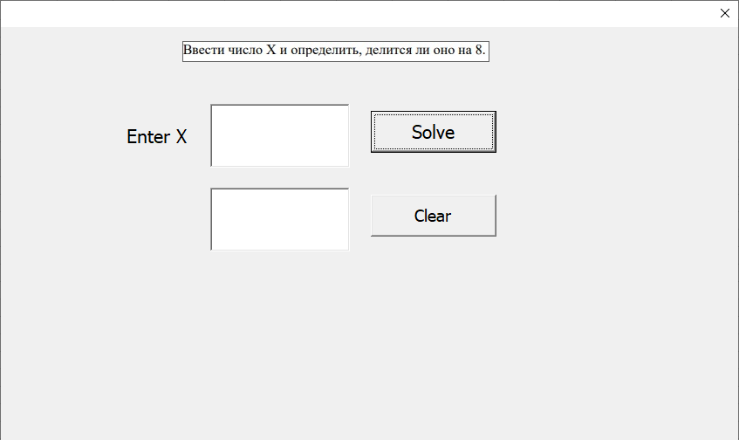

3) Программный код

Private Sub CommandButton1_Click()

Dim X As Double

If Len(TextBox1.Value) = 0 Then

TextBox2.Value = "Empty"

Exit Sub

End If

X = UserForm1.TextBox1.Value

If X Mod 8 = 0 Then

TextBox2.Value = "True"

Else

TextBox2.Value = "False"

End If

End Sub

Private Sub CommandButton2_Click()

TextBox1.Value = ""

TextBox2.Value = ""

End Sub

4) Использованные операторы и функции: =, Len, Mod

5) Результат

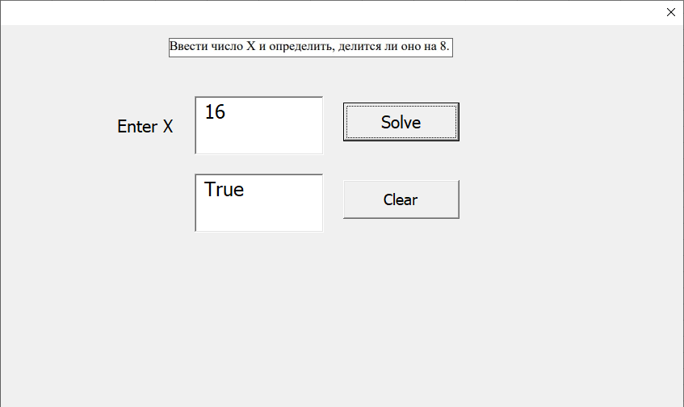

**2 часть**

1) Задача



2) Интерфейс

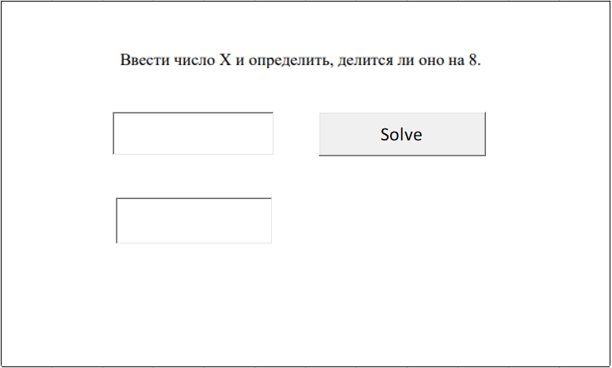

3) Программный код

Private Sub CommandButton1_Click()

Dim X As Double

If Len(TextBox1.Value) = 0 Then

TextBox2.Value = "Empty"

Exit Sub

End If

X = TextBox1.Value

If X Mod 8 = 0 Then

TextBox2.Value = "True"

Else

TextBox2.Value = "False"

End If

End Sub

4) Использованные операторы и функции: =, Len, Mod

5) Результат

